
厦门大学《离散数学》课程试卷
信息学院2019级
主考教师：杨维玲 试卷类型：（A卷）

一、单项选择题（共5题，每题4分，共20分）
分数 | 阅卷人
- 下列公式中，正确的是（ ）。
- 设集合A={a、b、c}，A上的二元关系R={（a,a）,（b,b）}不具备（ ）性质。
A、传递性 B、反对称性 C、自反性 D、对称性
3.以下序列中，（ ）是可简单图化的。
Ａ.(d₁,d₂,…,d_{ｎ}),d₁,d₂,…,d_{ｎ}各不相同且都是正偶数；
B.(1,3,3,3) C.(2,2,2,3) D.(2,2,3,3)
4.下列关于欧拉图和哈密顿图（均指无向图且顶点数n>2）的叙述正确的是（ ）。
A. 完全图一定是欧拉图。
B. 完全图一定是哈密顿图。
C. 完全二部图一定是欧拉图。
D. 完全二部图一定是哈密顿图。
5.下列图中（ ）是平面图。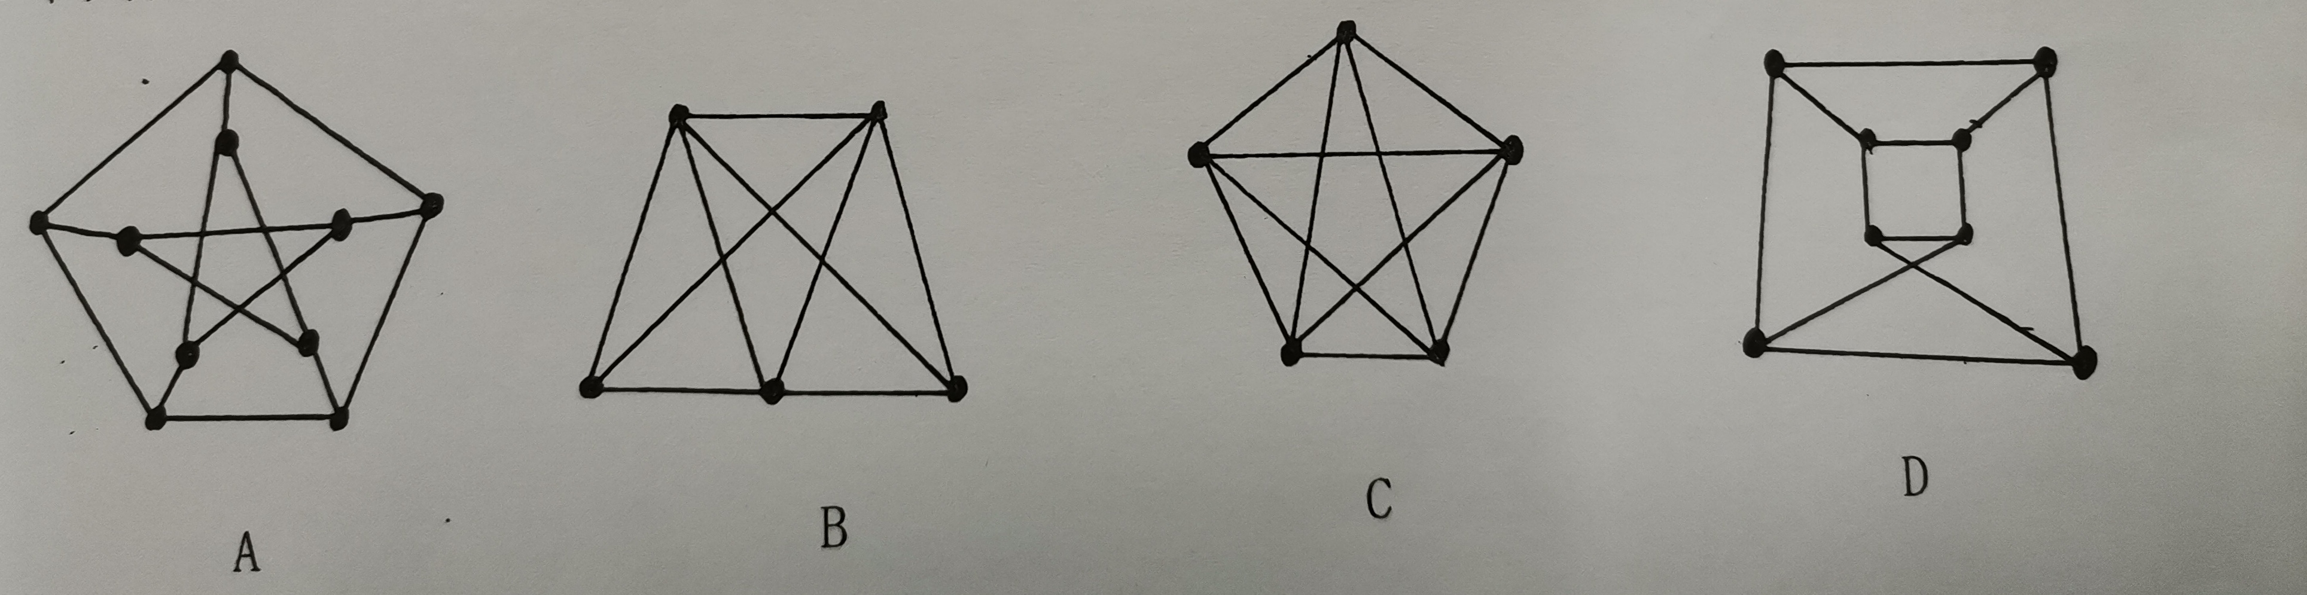

二、填空题（共5题，每题4分，共20分）
分数 | 阅卷人
- 设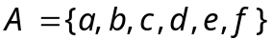，R是A上的关系，，设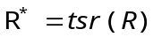，则R*是A上的等价关系，写出商集A/ R*=

- 设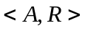为偏序集，关系的哈斯图如右图所示，
若的子集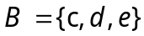，
则B的上界 ，B的下界 ，
B的最小上界 ，B的最大下界 。
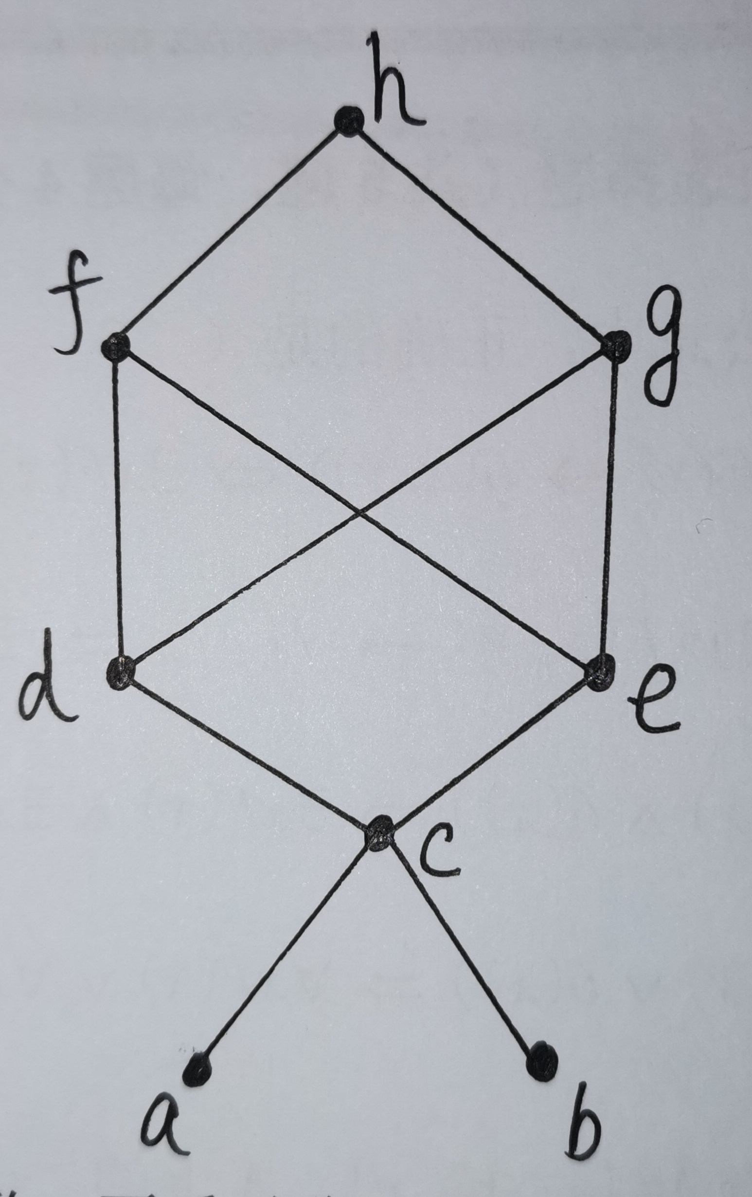

- 集合A={a,b,c,d,e}的2-划分共有_____个。
- n阶k正则图G的边数m= 。
- 平面图集上的对偶关系具有 性质（自反？反自反？对称？反对称？传递？），因此，它 等价关系（是？不是？）
- 应用、计算和证明题（共8题，60分）
分数 | 阅卷人
- 求公式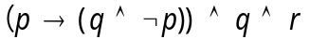的主合取范式和主析取范式。 （7分）

2.(7分)在命题逻辑自然推理系统P中构造下面推理的证明
分数 | 阅卷人
前提：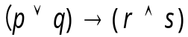，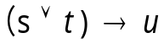，
结论：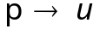

分数 | 阅卷人
3.(8分)将下列命题符号化，并把公式整理成前束范式的形式：
- 不是所有的火车都比所有的汽车跑得快。
- 有的火车比所有的汽车跑得快。

4.(6分)设R关系图如下图所示，试给出r(R),s(R)和t(R)的关系图。
分数 | 阅卷人
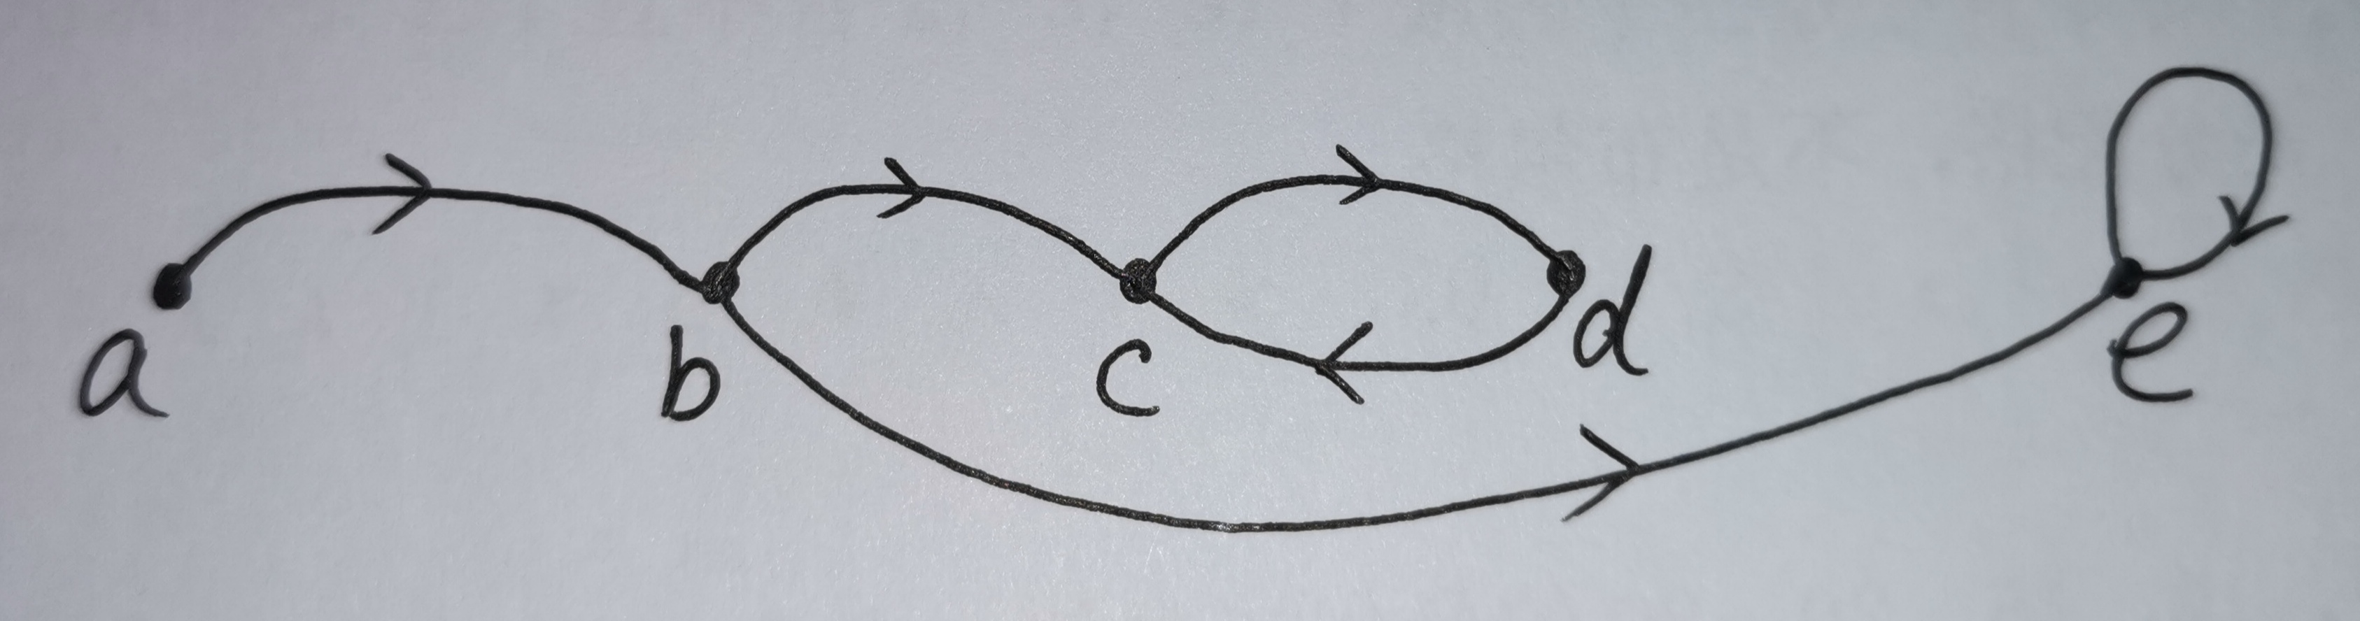

5.(12分)设R为实数集，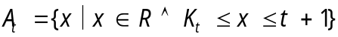，
分数 | 阅卷人
其中K₀=K₂=0,K₁=K₃=-1,K₄=-2,令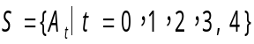，
- 画出偏序集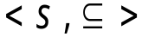的哈斯图。
- 求它的极大元，极小无，最大元，最小元。
- 说明该偏序集构成什么格（有界格？有补格？分配格？布尔格？）

6.(7分)求带权为5，5，6，7，10，15，20，30的最优二叉树，并出w(T)。
分数 | 阅卷人

7.（7分）求8阶自对偶图G的边数m和面数r。
分数 | 阅卷人

8.(6分)求自然数中不超过120的素数有多少个？
分数 | 阅卷人

